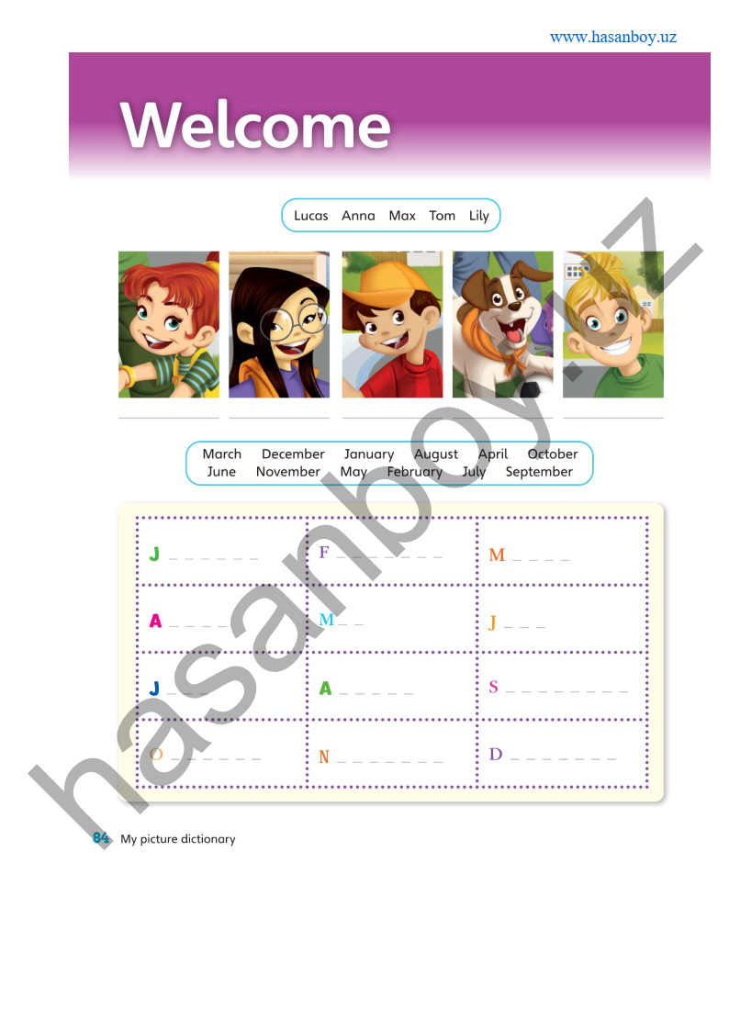

Huddi shunday namunada ***Guess What*** va ***Prepare*** darsliklaridan istalgan mavzu bo’yicha namunaviy dars ishlanmalar olishingiz mumkin. Biz bilan bog’lanish uchun Telegramdan **@uzteachers_admin** manzili yoki **+998911800985 telegram raqami** ga xabar yuboring. ***Fondagi yozuvlarsiz beriladi.*** Narxi 1ta mavzu

**25 ming so’m**

To’lov payme yoki click orqali

**BOG’LANISH FAQAT TELEGRAM ORQALI. Telefon qilinganda yoki sms yozilganda javob berilmaydi!**